Uso Militar de Pesticidas. Toxicidad del "Agente Azul"

Lubomir Simeonov, Yordan Simeonov
Space Research and Technology Institute (SRTI)
Bulgarian Academy of Sciences (BAS)
Acad. G. Bonchev Str., Block 1
1113 Sofia, Bulgaria
lubomir.simeonov@gmail.com

Uso Militar de Pesticidas. Toxicidad del "Agente Azul"

Durante la Guerra de Vietnam (1960 - 1971), el Agente Naranja, el Agente Azul y otros herbicidas fueron pulverizados por las fuerzas militares estadounidenses a una tasa de más de un orden de magnitud mayor que las cantidades usadas para el control de malezas en el interior. Los herbicidas fueron almacenados y enviados en barriles de 208 litros, y el nombre de la banda de color pintada en cada barril. En su mayoría fueron rociados sobre los bosques de Vietnam del Sur para matar cultivos para privar al Vietcong y las tropas Norvietnamitas de comida y para quitar la cubierta vegetal usada para el ocultamiento, haciendo las emboscadas más difíciles.

El Agente azul se utilizó como un herbicida de contacto en el sur de Vietnam para la rápida defoliación, el control de malas hierbas y la destrucción de arroz. El agente azul era el preferido para la destrucción de los cultivos de arroz. Más de 4 millones de litros de Agente Azul, también conocido como Phytar 560-G, fue dispensado en el Departamento de Defensa (DOD) programa de herbicidas, de acuerdo con registros de herbicidas militares.

El Agente Azul trabaja desfoliando o desecando rápidamente una amplia variedad de especies vegetales de gramíneas y granos. Funciona desacoplando la fosforilación en las plantas. Se utilizó en situaciones que requirieron defoliación rápida, causando marchitamiento o decoloración dentro de un día, con desecación máxima y caída de la hoja en el plazo de dos a cuatro semanas. Al morir las plantas de arroz de la zona, el enemigo (incluidos los millones de aldeanos que cultivaban de arroz) tendrían escasez de su alimento más básico. Esto formaba parte esencial de las "operaciones de asesinato de arroz" del gobierno de los Estados Unidos.

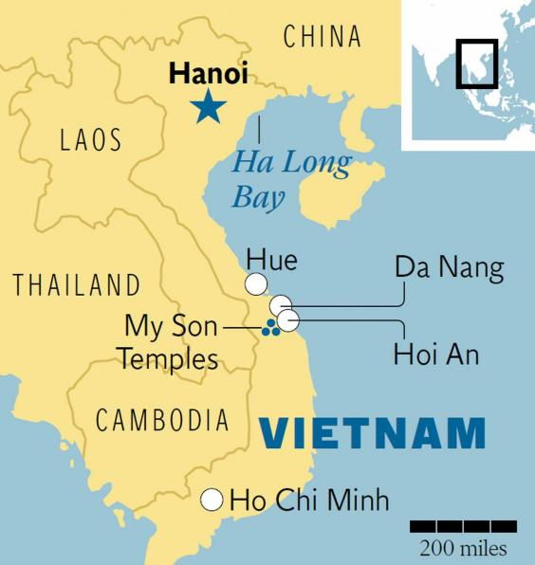

Las aguas subterráneas del tracto aluvial del Red River en Hanoi, Vietnam, son anóxicas y ricas en hierro debido a la presencia de materia orgánica natural en los sedimentos. Los problemas son causados ​​en gran parte por "pozos verticales", que tiran agua desde profundidades de entre aproximadamente 10 pies y 40 metros. Los pozos, diseñados para proporcionar agua potable segura evitando las aguas superficiales contaminadas, inadvertidamente aprovechado en acuíferos subterráneos contaminados con arsénico. El uso del Agente Azul durante la Guerra de Vietnam y otros desarrollos industriales provocó que los niveles de arsenicales bio-disponibles aumentaran peligrosamente.

La Operación Militar de Matanza de Arroz en Vietnam con Agente Azul

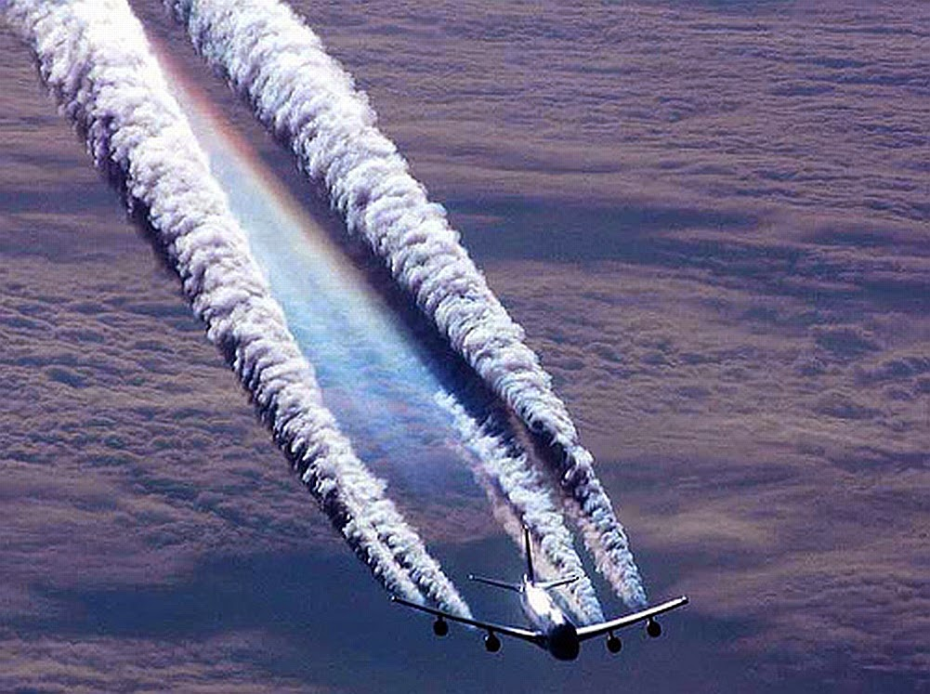

Soldados estadounidenses intentaron explotar almacenes de arroz y arrozales usando morteros y granadas. Pero los granos de arroz eran muy duraderos y no se destruían con facilidad. Todo grano que sobrevivía era una semilla que debía recolectarse y plantarse de nuevo. Pronto, las "operaciones de matanza de arroz" se hicieron más sofisticadas. Vejigas de goma o de plástico se dejaron caer directamente en arrozales, explotando tras el impacto y liberando herbicidas tóxicos. Los barriles de herbicidas también se dejaron caer en el agua de riego de los arrozales, contaminando los ríos y envenenando el suelo y las personas durante muchos años.

Campos de Arroz en Vietnam

La Toxicidad del Agente Azul
El Agente Azul contenía 4,7% de ácido cacodılico (también conocido como óxido de hidroxidimetilarsinina o ácido dimetilarsénico, DMAA) y 26,4% de cacodilato sódico como ingredientes activos. El ácido cacodílico (ver su estructura molecular en la siguiente diapositiva) es un sólido cristalino incoloro, inodoro e higroscópico. También estaba comercialmente disponible en forma de concentrados solubles. Las soluciones acuosas de ácido cacodílico son a veces teñidas de azul. El ácido cacodílico es un 54% de arsénico. Además del DMAA, otro compuesto arsenical orgánico, que forma los ingredientes activos de pesticidas y herbicidas, usado principalmente para el control de malezas es el ácido monometilarsónico (MMAA). MMAA y DMAA son también metabolitos de arsénico inorgánico formado intracelularmente por la mayoría de los organismos vivos (animales, plantas y bacterias).

El término "agente azul" se aplicó primero al ácido cacodílico en forma de polvo que se mezcló con agua en el campo. El ácido cacodílico es un compuesto de arsénico orgánico altamente soluble que se descompone fácilmente en el suelo. Se considera que tiene una toxicidad muy baja para los mamíferos. La forma comercial original de Agente Azul era tan común y tan rentable que se encontraba entre 10 insecticidas tóxicos, fungicidas y herbicidas parcialmente desregulados por la Agencia de Protección Ambiental de Estados Unidos (EPA) en febrero de 2004 y límites específicos sobre residuos tóxicos en carne, aves de corral y huevos. Las directrices de la Organización Mundial de la Salud para el límite de seguridad del arsénico está en 10 μg/L en el agua potable (OMS, 2003). En Vietnam, el límite legal de concentración de arsénico es cinco veces mayor que en las directrices de la OMS.

Estructura molecular del ácido cacodílico
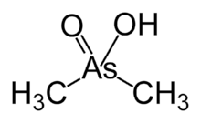 CAS 75-60-5

Las vías de entrada del ácido cacodílico son por ingestión, inhalación, contacto con la piel y los ojos (irritante), y absorción a través de la piel. El ácido cacodílico se absorbe más fácilmente en el torrente sanguíneo cuando se inhala. Es metabolizado por el hígado y se bioacumula y es excretado por la piel, las uñas y el cabello. A diferencia del arsénico inorgánico, DMAA y MMAA no se unen fuertemente a las moléculas en los seres humanos. Por lo tanto, su toxicidad aguda parece ser menor que la de los arsenicales inorgánicos. Sin embargo, estudios recientes indican que el arsénico orgánico trivalente que son productos metabólicos del arsénico inorgánico podría ser más tóxicos que el compuesto original.

El mecanismo de toxicidad del arsénico incluye inhibición de enzimas y estrés oxidativo, así como efectos inmunológicos, endocrinos y epigenéticos. Las determinaciones analíticas de la intoxicación por arsénico se pueden realizar examinando los niveles de arsénico en la orina, el cabello y las uñas de los pies. Las comunidades e individuos que dependen de las fuentes subterráneas de agua potable necesitan medir los niveles de arsénico para asegurar que sus suministros sean seguros y las comunidades con niveles de arsénico mayores de 5 μg/L en agua potable deberían considerar un programa para documentar los niveles de arsénico en la población.

Efectos agudos adversos en la salud humana del ácido cacodílico

Los síntomas y signos de intoxicación aguda suelen aparecer dentro de una hora después de la ingestión. En los individuos que fueron severamente expuestos al arsénico orgánico, experimentan olor a ajo en la respiración y en las heces, y puede haber un gusto salado, metálico en la boca, junto con malestar abdominal. También puede haber vómitos, diarrea profusa y acuosa, seguida de deshidratación, desequilibrio electrolítico y caída gradual de la presión arterial.

Los efectos agudos en el sistema nervioso central comienzan como vértigo, dolor de cabeza, somnolencia y confusión, y pueden progresar a debilidad muscular, espasmos, convulsiones, estupor, parálisis general, coma y posible muerte dentro de 3 a 14 días. La muerte suele ser el resultado de un fallo circulatorio y, posiblemente, una lesión renal. La dosis letal oral 50, o LD50 para el ácido cacodílico en ratas es de 644 mg/kg.

El contacto con la piel puede causar irritación, quemaduras, sarpullidos y pérdida de pigmentos. El contacto con los ojos puede causar irritación, conjuntivitis y quemaduras. La inhalación de ácido cacodílico puede irritar la nariz y la garganta y provocar la formación de úlceras en el tabique nasal así como perforaciones.

Un estudio concluyó que la inhibición de la captación de glucosa puede contribuir a la toxicidad aguda, especialmente de arsenicales orgánicos, agravando aún más el agotamiento de los carbohidratos intracelulares.

Efectos adversos crónicos de la piel humana del ácido cacodílico
Debido a que el envenenamiento por arsénico de los seres humanos puede ocurrir mediante la acumulación gradual de pequeñas dosis hasta que se alcancen niveles letales, el uso del agente azul y otros arsenicales orgánicos puede representar un peligro a largo plazo.
Los síntomas neurológicos suelen ser más frecuentes que los efectos gastrointestinales en la exposición prolongada de arsenicales orgánicos. El ácido cacodílico puede causar parestesias y/o debilidad en las manos y los pies.
El IARC (Organismo Internacional de Investigación sobre el Cáncer - París) clasifica el DMAA y el MMAA como posibles carcinógenos para los seres humanos (Grupo 2B). La arsenobetaína y otros compuestos orgánicos de arsénico no metabolizados en seres humanos no son clasificables en cuanto a su carcinogenicidad para los seres humanos (Grupo 3). El DMAA induce rupturas de cadena en el ADN, lesión órgano-específica, en los pulmones de ratones y ratas y en células de pulmón humano in vitro. Este daño puede deberse principalmente al radical peróxilo del DMA y la producción de especies reactivas del oxígeno por los tejidos pulmonares.
Estudios de iniciación-promoción multi-órganicos han demostrado que DMAA actúa como un promotor de cánceres de vejiga urinaria, el riñón, el hígado y cáncer de glándula tiroides en ratas y como un promotor de tumores pulmonares en ratones. La exposición de por vida a DMA en la dieta o el agua potable también causa un aumento dependiente de la dosis causando tumores de vejiga urinaria en ratas. DMAA también tiene el potencial de promover la carcinogénesis en el hígado de rata, posiblemente a través de un mecanismo que implica la estimulación de la proliferación celular y el daño del ADN causado por los radicales de oxígeno. Se ha propuesto que el ácido cacodílico puede causar carcinomas pulmonares.
La carcinogénesis pulmonar puede ser el resultado de altas dosis de exposición al ácido cacodílico porque tanto el arsénico inorgánico como el ácido cacodílico comparten dimetil-arsina y tri-metilarsina como metabolitos; El primero se ha asociado con el daño del ADN tanto en el tejido pulmonar de rata como de ratón después de exposiciones agudas orales en dosis altas. El exceso de cáncer de pulmón se ha informado en estudios epidemiológicos en los trabajadores de la fundición que fueron expuestos, ocupacionalmente, principalmente al arsénico pentavalente. Estos y muchos más estudios sugieren que el DMAA puede desempeñar un papel en la carcinogénesis del arsénico inorgánico.
Un estudio concluyó que los márgenes de exposición estimados basados ​​en estimaciones conservadoras de las ingestas diarias de arsénico en todas sus formas indican que la exposición a MMAA o DMAA a niveles de exposición ambientalmente relevantes por vía oral es poco probable que suponga un riesgo para mujeres embarazadas y su descendencia. En ensayos en animales con ratón, la toxicidad materna fue evidente a la dosis más baja, mientras que la respuesta teratogénica se limitó a paladar hendido a 400 y 600 mg/kg/día. La dosis tóxica materna efectiva en la rata fue de 40 mg/kg/ día.
El contacto repetido con la piel puede causar hiperpigmentación y queratosis. Se ha demostrado que las personas desnutridas están más predispuestas a las lesiones cutáneas relacionadas con el arsénico. Pueden formarse bandas blancas a través de las uñas.
Los efectos agudos y crónicos de los herbicidas arsenicales orgánicos comerciales, que se utilizaron en una formulación menos tóxica que el Agente Azul, como se describe en las diapositivas superiores, muestran una clara evidencia de un impacto peor en aquellos que estuvieron directamente expuestos o manipulaban directamente el Agente Azul en los campos de arroz durante la guerra de Vietnam. Aunque los efectos agudos y crónicos del arsénico orgánico no son tan numerosos como el del arsénico inorgánico, el arsénico orgánico aún tiene un impacto potencial en la salud humana, lo cual sería aún mayor, ya que más estudios en el futuro podrían revelar algunos efectos sobre la salud todavía desconocidos o no probados.

Bibliografía

1. Chemicals as Intentional and Accidental Global Environmental Threats, 2006, Lubomir Simeonov and Elisabeta Chirila (eds), NATO Science for Peace and Security, Series C: Environmental Security, Springer Science+Business Media, Dordrecht, ISBN 1-4020-5096-8.
2. Soil Chemical Pollution, Risk Assessment, Remediation and Security, 2008, Lubomir Simeonov and Vardan Sargsyan (eds), NATO Science for Peace and Security, Series C: Environmental Security, Springer Science+Business Media, Dordrecht, ISBN 978-1-4020-8255-9.
3. Exposure and Risk Assessment of Chemical Pollution - Contemporary Methodology, 2009, Lubomir I. Simeonov and Mahmoud A. Hassanien (eds), NATO Science for Peace and Security, Series C: Environmental Security, Springer Science+Business Media, Dordrecht, ISBN 978-90-481-2333-9.
4. Environmental Heavy Metal Pollution and Effects on Child Mental Development, 2011, Lubomir I. Simeonov, Mihail V. Kochubovsky, Biana G. Simeonova (eds), NATO Science for Peace and Security, Series C: Environmental Security, Springer Science+Business Media, Dordrecht, ISBN 978-94-007-0252-3.
5. Environmental Security Assessment and Management of Obsolete Pesticides in Southeast Europe, 2013, L.I.Simeonov, F.Z.Makaev, B.G.Simeonova (eds), NATO Science for Peace and Security, Series C: Environmental Security, Springer Science+Business Media, Dordrecht, ISBN 978-94-007-6460.gricultural

https://toxoer.com

Project coordinator: Ana I. Morales
Headquarters office in Salamanca.
Dept. Building, Campus Miguel de Unamuno, 37007.
Contact Phone: +34 663 056 665

